실습 1: NVMeVirt Cost-Benefit GC 구현 및 성능 분석

1. 실습 목표
NVMeVirt(가상 NVMe SSD 커널 모듈)의 Conventional FTL에서 GC victim 선택 정책 세 가지를 구현하고 비교한다.
FTL은 로그 구조로 동작하므로 덮어쓰기가 발생하면 기존 페이지는 무효(invalid)가 되고 새 페이지가 다른 위치에 쓰인다. 무효 페이지가 쌓이면 GC가 line 하나를 골라 남아있는 valid page를 다른 곳으로 옮긴 뒤 블록을 지워 공간을 회수한다. 이때 어떤 line을 고르는가가 GC 정책이다.
- Greedy (기존 구현) — valid page 수(vpc)가 가장 적은 line을 선택. 옮길 페이지가 가장 적으므로 회수 비용이 최소다.
- Random — 후보 중 무작위로 선택.
- Cost-Benefit — 고전적인 정의는 이용률 u(line 안에서 valid page가 차지하는 비율)에 대해 (1 − u) × age / (2u)가 가장 큰 line을 선택하는 것이다. 비용(옮길 페이지 수)뿐 아니라 얼마나 오래 방치됐는가까지 고려해, 오래된 콜드 데이터를 담은 line을 우선 회수하는 것이 목표다.
- 구현에서는 이 식을 페이지 개수로 바꿔 계산했다. line 하나의 페이지 수를 P라 하면 u = vpc/P, 1 − u = ipc/P이므로 분자와 분모의 P가 약분되어 다음이 된다.
- (1 − u) × age / (2u) = (ipc × age) / (2 × vpc)
- 여기서 vpc(valid page count)는 그 line에 아직 살아있는 페이지 수, ipc(invalid page count)는 무효화된 페이지 수이며 vpc + ipc = P다. 분모의 2는 원 논문의 정의를 그대로 따른 것으로, valid page를 읽어서 다시 쓰는 두 번의 접근 비용을 반영한다. 즉 표기만 다를 뿐 고전적인 Cost-Benefit 식과 동일하다.
세 정책을 여러 워크로드에서 실행해 블록별 erase 횟수, 호스트 IO 평균 지연시간, tail latency(p99) 를 비교한다.

2. 구현 내용

2.1 정책 선택
모듈 파라미터 gc_policy(0=Greedy, 1=Random, 2=Cost-Benefit)로 정책을 지정한다. insmod 시점에만 지정할 수 있도록 런타임 읽기 전용(0444)으로 두었다. 실행 중 정책을 바꾸면 (a) 이전 정책이 남긴 FTL 내부 상태를 물려받아 비교가 오염되고, (b) Cost-Benefit에서 Greedy로 바꿀 경우 우선순위 큐가 Cost-Benefit 기준으로 정렬된 상태라 Greedy가 최소 vpc가 아닌 line을 에러 없이 조용히 회수하게 되기 때문이다.

2.2 Random 정책
victim 후보는 이진 힙 기반 우선순위 큐(pqueue)로 관리된다. 우선순위 값 자체를 무작위화하면 힙 불변식이 깨지므로, select_victim_line()에서 힙 배열(pq->d[])의 무작위 인덱스를 뽑아 pqueue_remove()로 꺼내는 방식으로 구현했다.

2.3 Cost-Benefit 정책
struct line에 mtime 필드를 추가하고, 페이지를 쓸 때마다 증가하는 전역 논리 클럭 cb_clock을 두어 line이 닫히는 시점의 값을 기록했다. age = cb_clock - mtime이 된다. 실제 시각(ktime_get_ns()) 대신 논리 클럭을 쓴 이유는 스케줄링이나 서버 부하에 영향받지 않아 반복측정이 재현되기 때문이다.
우선순위 계산에서 두 가지를 처리했다.
- vpc == 0 처리: 이미 완전히 무효화된 line은 나눗셈 없이 곧바로 최우선 victim으로 반환한다. 나눗셈을 그대로 두면 0으로 나누어 커널 패닉이 발생한다.
- 방향 반전: pqueue는 값이 작을수록 먼저 뽑히는 min-heap인데 Cost-Benefit 점수는 클수록 좋은 victim이므로, CB_PRI_MAX - bc로 뒤집어 반환한다.

2.4 구현 중 발견한 힙 문제
초기 구현은 우선순위 계산식만 바꾸고 pqueue_pop()으로 힙의 최상단을 꺼내는 방식이었다. 그런데 여러 워크로드에서 Greedy와 Cost-Benefit의 결과가 계속 거의 동일하게 나왔다.
원인은 이진 힙의 동작 방식에 있었다. Cost-Benefit 점수는 age를 포함하는데 cb_clock은 계속 증가하므로, 큐에 들어있는 line들의 실제 우선순위 순서가 시간이 지나면서 바뀐다. 반면 이진 힙은 노드가 삽입·삭제될 때 그 노드의 조상 경로만 재정렬할 뿐, 큐 전체를 다시 검증하지 않는다. 따라서 오래 방치된 line들 사이의 순서가 실제로는 역전됐는데도 힙에 반영되지 않아, 최상단이 그 순간의 최적 victim이 아닐 수 있다.
pqueue 알고리즘을 그대로 옮긴 시뮬레이션으로 line 두 개짜리 최소 예제에서도 이 현상이 재현되고 스스로 교정되지 않음을 확인했으며, 실제 커널에 임시 카운터를 넣어 측정한 결과 전체 GC 판정의 약 5.5%에서 선택이 달라졌다.
해결: Cost-Benefit일 때는 pqueue_pop() 대신 매 GC마다 큐 전체를 스캔해 그 순간의 최적 line을 찾아 pqueue_remove()로 꺼내도록 수정했다. GC는 페이지 쓰기에 비해 드물게 일어나므로 이 방식의 오버헤드는 감당 가능한 수준이다.

3. 실험 방법

3.1 환경
실습 서버(커널 6.18, gcc 15)에서 memmap_start=16G memmap_size=48G cpus=7,8로 모듈을 적재했다. 노출 용량은 약 44.86 GiB이며, 가상 디바이스는 /dev/nvme1n1에 생성된다.
정책마다 모듈을 완전히 리로드(rmmod → insmod)한 뒤 파일시스템도 새로 생성(mkfs)했다. cb_clock, write pointer, free line list 같은 FTL 내부 상태는 파일시스템을 다시 만들어도 초기화되지 않고 모듈 리로드로만 지워지기 때문이다. 이 절차를 거치지 않으면 뒤에 실행한 정책이 앞 정책이 남긴 물리 상태를 물려받아 비교가 오염된다.

3.2 워크로드
모두 4KB 랜덤쓰기이며, fio는 --direct=1로 페이지 캐시를 우회한다.
워크로드 | 설정 | 총 쓰기량
zipf:1.2 | 22 GiB 파일, random_distribution=zipf:1.2 | 154 GiB
hotcold v7 | 콜드 파일(30 GiB) 순차 기록 후, 콜드 일부 재기록과 핫 파일(1 GiB) 반복 재기록을 90초간 동시 실행 | 정책별 102~167 GiB
uniform | 600 MiB 파일 반복 덮어쓰기 (사용률 1.3%) | 146 GiB
zoned 80:20 | zipf와 동일 조건, random_distribution=zoned:80/20:20/80 | 154 GiB
filebench | 2 GiB 파일, 매 write마다 fsync, 120초 4스레드 | 정책별 87~89 GiB
zipf와 zoned는 파일 크기와 총 쓰기량을 같게 맞추고 접근 분포만 다르게 했다. uniform은 5장의 사용률 실험을 위해 파일 크기를 22 GiB(49%)와 38 GiB(85%)로 키운 조건도 함께 측정했으며, 이때도 총 쓰기량은 146~154 GiB로 맞췄다.
zipf·hotcold·uniform은 각 정책 3회 반복 측정했고, zoned와 filebench는 1회 측정했다.

3.3 측정 지표
- 블록별 erase 횟수 — 커널의 erase_cnt를 /proc/nvmev/debug로 노출해 전체 131,072개 블록을 덤프하고, 총합·최댓값·분포를 집계했다. 벤치마크 시작 전 reset으로 초기화한다.
- 호스트 IO latency — fio가 보고하는 write 평균 지연시간과 p99 tail latency.
- GC migration 비용 (추가 지표) — victim이 확정될 때마다 그 line의 vpc를 누적하는 카운터를 추가했다. GC가 실제로 복사해야 하는 페이지 수다.
- victim 선택 진단 (추가) — 매 GC마다 큐 전체를 스캔해 “Greedy라면 골랐을 line”과 “Cost-Benefit이라면 골랐을 line”을 각각 계산하고, 선택이 갈린 비율과 각각의 vpc를 누적한다. 읽기 전용이라 실제 GC 동작에는 영향을 주지 않는다.

3.4 결과의 신뢰성 검증
측정값을 해석하기 전에 세 가지를 따로 확인했다.
정책이 의도한 line을 고르는가. 커널이 집계한 migration 총합 / GC 횟수(실제로 회수된 victim의 평균 vpc)를, 진단 기능이 큐를 독립적으로 스캔해 계산한 값과 대조했다. Greedy로 구동한 3회 모두 “Greedy 이론값”과, Cost-Benefit으로 구동한 3회 모두 “Cost-Benefit 이론값”과 소수점 셋째 자리까지 일치했다. Random은 어느 쪽과도 일치하지 않아 무작위 선택이 정상 동작함을 보인다.
GC가 데이터를 손상시키지 않는가. victim 선택 로직을 수정했으므로 valid page가 남은 line을 잘못 회수하면 데이터가 깨질 수 있다. Cost-Benefit으로 8 GiB 파일에 48 GiB를 쓰며 각 블록에 CRC32C를 심고 전부 되읽어 검증한 결과(fio --verify=crc32c) 불일치 0건이었다.
집계가 물리 구조와 맞는가. 디바이스는 131,072개 블록 / 32,768개 line(line 하나 = 블록 4개)으로 구성된다. uniform에서 측정된 erase 총합 271,620을 4로 나누면 line 회수 67,905회가 되는데, 커널이 독립적으로 센 GC 횟수와 정확히 일치했다.

4. 결과
세 정책(Greedy, Random, Cost-Benefit)을 세 워크로드에서 비교했다. 모든 수치는 정책마다 커널 모듈을 완전히 리로드하고 파일시스템을 새로 만든 상태에서 측정했으며, zipf와 hotcold는 3회 반복 평균(± 표준편차)이다.
hotcold와 filebench는 시간 기반 워크로드라 정책마다 실제로 쓴 데이터 양이 다르다(예: hotcold에서 Greedy 167 GiB, Random 102 GiB). 따라서 erase 횟수와 migration 비용은 쓴 데이터 1 GiB당으로 정규화해 비교한다. 정규화하지 않으면 처리량이 낮은 정책이 단지 적게 썼다는 이유로 좋아 보인다.

4.1 블록별 erase 횟수
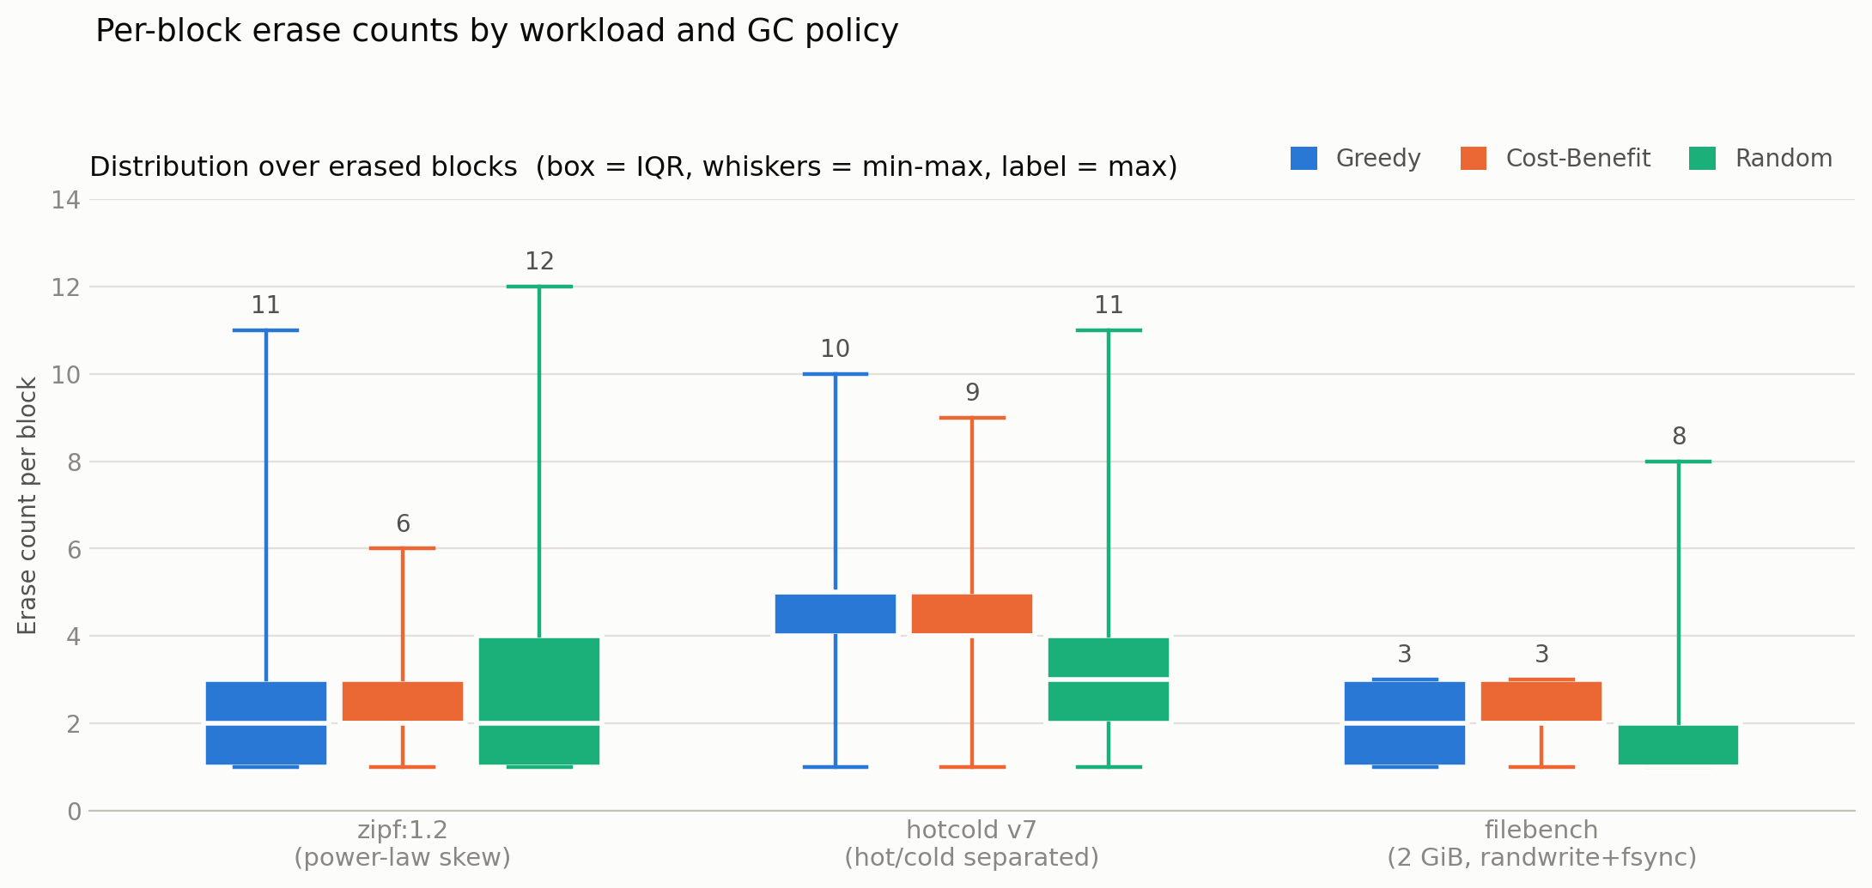
그림 1 — 블록별 erase 횟수 분포. erase가 한 번 이상 발생한 블록만 대상으로 하며, 한 번도 지워지지 않은 블록은 제외했다. 상자는 사분위 범위, 수염은 최소~최대, 숫자는 최댓값이다.
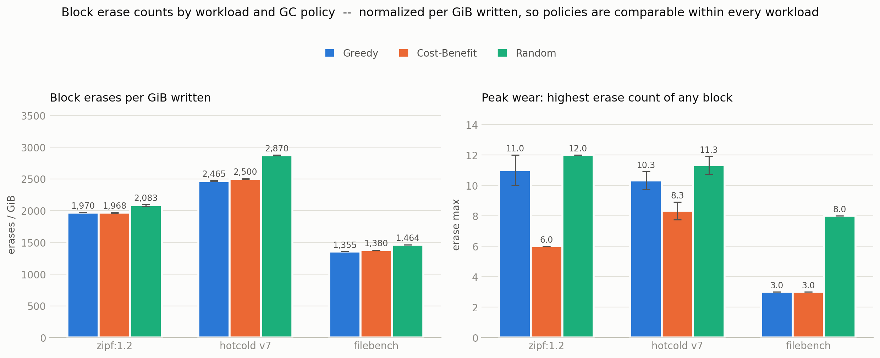
그림 2 — GiB당 erase 횟수와 최대 마모
워크로드 | 지표 | Greedy | Cost-Benefit | Random
zipf:1.2 (3회) | GiB당 erase | 1,970 ± 3 | 1,968 ± 5 | 2,083 ± 13
 | 최대 erase | 11.0 ± 1.0 | 6.0 ± 0.0 | 12.0 ± 0.0
hotcold v7 (3회) | GiB당 erase | 2,465 ± 9 | 2,500 ± 8 | 2,870 ± 6
 | 최대 erase | 10.3 ± 0.6 | 8.3 ± 0.6 | 11.3 ± 0.6
filebench (1회) | GiB당 erase | 1,355 | 1,380 | 1,464
 | 최대 erase | 3.0 | 3.0 | 8.0
(zipf와 hotcold는 정책마다 3회 반복해 평균 ± 표준편차로 적었고, filebench는 1회 측정이라 단일 값이다. 이하 표도 같다.)
총 erase 횟수는 세 정책이 크게 다르지 않다. 총량은 결국 “얼마나 썼는가”로 결정되기 때문이다. Random만 5~16% 많은데, valid page가 남은 line을 회수해 그만큼 추가 쓰기가 발생한 결과다.
정책 차이는 최대 마모에서 드러난다. zipf에서 Cost-Benefit은 가장 심하게 닳은 블록의 erase 횟수를 11.0에서 6.0으로 45% 낮췄다. 3회 반복 원시값이 Greedy [10, 11, 12], Cost-Benefit [6, 6, 6]으로 겹치지 않는다. hotcold에서도 10.3 → 8.3으로 낮아졌으나 폭은 작다. filebench에서는 두 정책이 동일했다(3.0).
SSD는 블록마다 지울 수 있는 횟수에 한계가 있으므로, 총 erase가 같아도 특정 블록에 마모가 몰리면 그 블록이 먼저 수명을 다한다. 최대 마모를 낮춘다는 것은 이 관점에서 실질적인 개선이다.
Random은 최대 마모마저 가장 나쁘다(12.0 / 11.3 / 8.0). 무작위 선택은 마모를 넓게 퍼뜨리지만, 그 대가로 GC를 훨씬 자주 유발해 결국 특정 블록의 마모도 줄이지 못했다.

4.2 호스트 IO Latency
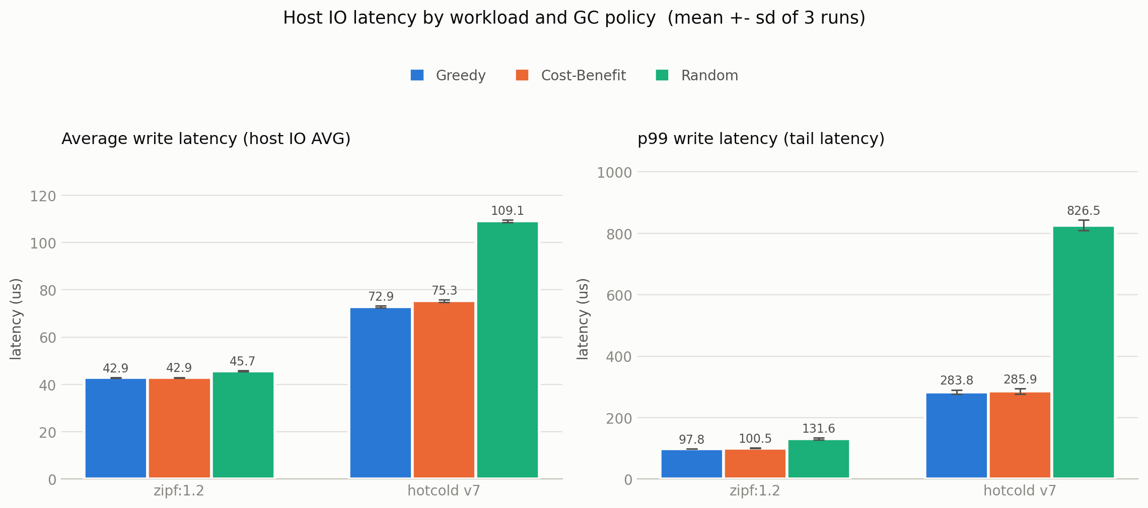
그림 3 — 평균 및 p99 write latency
워크로드 | 지표 | Greedy | Cost-Benefit | Random
zipf:1.2 (3회) | 평균 | 42.9 ± 0.1 μs | 42.9 ± 0.1 μs | 45.7 ± 0.2 μs
 | p99 (tail) | 97.8 ± 0.0 μs | 100.5 ± 0.6 μs | 131.6 ± 2.9 μs
hotcold v7 (3회) | 평균 | 72.9 ± 0.4 μs | 75.3 ± 0.5 μs | 109.1 ± 0.5 μs
 | p99 (tail) | 283.8 ± 6.7 μs | 285.9 ± 8.6 μs | 826.5 ± 17.1 μs
Greedy와 Cost-Benefit은 사실상 같다. zipf 평균은 42.9 μs로 동일하고, p99만 2.8% 높다. hotcold도 차이가 1% 미만이다. 즉 4.1에서 확인한 마모 개선에 대해 Cost-Benefit은 응답시간 대가를 치르지 않았다.
Random은 뚜렷하게 나쁘다. hotcold p99가 826.5 μs로 Greedy의 2.9배다. valid page가 많이 남은 line을 회수하면서 GC 한 번이 오래 걸리고, 그 순간 도착한 요청이 그대로 tail을 만든다.
tail이 평균보다 정책 차이를 잘 드러낸다. zipf 평균은 42.9 / 42.9 / 45.7로 붙어 있지만 p99는 97.8 / 100.5 / 131.6으로 벌어진다. GC는 항상 일어나는 것이 아니라 간헐적으로 일어나므로, 평균에는 묻히고 상위 백분위에 나타난다.
filebench는 세 정책 모두 평균 0.010 ms/op로 동일했고, 백분위(p99)를 제공하지 않아 표에서 제외했다. --direct=1로 디바이스에 직접 쓰는 fio와 달리 filebench 측정 경로에서는 GC 지연이 드러나지 않았다.

4.3 GC migration 비용 (추가 지표)
과제 요구 지표는 아니지만, 4.1의 마모 차이가 어디서 왔는지 설명하기 위해 GC가 실제로 옮긴 valid page 수를 함께 측정했다. GC는 victim line에 남아있는 valid page를 다른 곳으로 복사한 뒤에야 그 블록을 지울 수 있으므로, 이 값이 정책이 유발하는 실제 부담이다. 커널에 카운터를 추가해 victim이 확정될 때마다 그 line의 vpc를 누적했다.
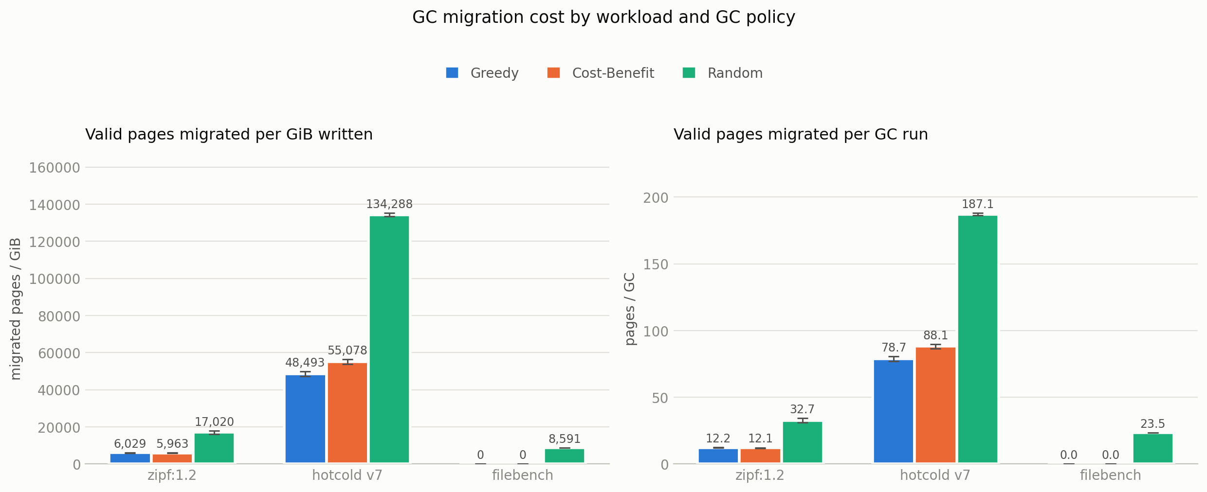
그림 4 — GC migration 비용
워크로드 | 지표 | Greedy | Cost-Benefit | Random
zipf:1.2 (3회) | GiB당 이동 페이지 | 6,029 ± 66 | 5,963 ± 102 | 17,021 ± 886
 | GC 1회당 | 12.2 ± 0.1 | 12.1 ± 0.2 | 32.7 ± 1.5
hotcold v7 (3회) | GiB당 이동 페이지 | 48,493 ± 1,302 | 55,078 ± 1,198 | 134,288 ± 954
 | GC 1회당 | 78.7 ± 1.8 | 88.1 ± 1.6 | 187.1 ± 0.9
filebench (1회) | GiB당 이동 페이지 | 0 | 0 | 8,591
 | GC 1회당 | 0.0 | 0.0 | 23.5
zipf에서 Cost-Benefit의 마모 개선은 공짜였다. migration 비용이 Greedy보다 오히려 1.1% 적다(6,029 → 5,963, 반복 간 변동 범위 안). 최대 마모를 45% 낮추면서 비용을 늘리지 않았다.
hotcold에서는 대가를 치렀다. migration 비용이 13.6% 늘었다(48,493 → 55,078). 같은 마모 개선이라도 워크로드에 따라 대가가 “없음”에서 “13.6%”까지 달라진다.
filebench에서는 Greedy와 Cost-Benefit 모두 0이다. GC는 3만 번 가까이 돌았지만 옮길 valid page가 하나도 없었다 — 회수한 line이 전부 완전히 무효화된 상태였다는 뜻이다. 고를 것이 없었으므로 두 정책이 같은 결과를 낸 것이고, 이것이 4.1에서 filebench만 최대 마모가 동일했던 이유다.
Random의 비용은 다른 정책과 자릿수가 다르다. hotcold에서 GiB당 134,288 페이지로 Greedy의 2.8배다. victim을 무작위로 고르므로 valid page가 가득 남은 line도 그대로 회수하기 때문이며, 이것이 4.2에서 본 latency 악화의 직접적인 원인이다.

5. 분석 — Cost-Benefit의 이점은 언제 나타나는가
4장에서 Cost-Benefit의 효과는 워크로드마다 크게 달랐다. zipf에서는 최대 마모를 45% 낮췄고, hotcold에서는 19% 낮췄으며, filebench에서는 Greedy와 완전히 동일했다. 무엇이 이 차이를 만드는지 확인하기 위해, 매 GC마다 victim queue 전체를 스캔해 “Greedy라면 골랐을 line”과 “Cost-Benefit이라면 골랐을 line”을 각각 계산하는 진단 기능을 추가해 측정했다. 이 진단은 읽기 전용이라 실제 GC 동작에는 영향을 주지 않는다.
워크로드 | GC 횟수 | 두 정책의 선택이 갈린 비율 | Greedy가 고를 line의 vpc | CB가 고를 line의 vpc
zipf:1.2 | 75,767 | 98.7% | 5.95 | 12.12
hotcold v7 | 99,787 | 90.3% | 54.32 | 88.12
uniform (600 MiB, 1.3% 사용) | 67,905 | 0% | 0.00 | 0.00
uniform (22 GiB, 49% 사용) | 73,336 | 0% | 0.00 | 0.00
uniform (38 GiB, 85% 사용) | 74,638 | 0% | 0.00 | 0.00
zoned 80:20 | 73,187 | 0% | 0.00 | 0.00
filebench | 30,616 | 0% | 0.00 | 0.00
워크로드가 두 부류로 정확히 갈린다. 아래 다섯 워크로드에서는 회수 후보의 vpc가 항상 0이었다. 완전히 무효화된 line만 후보에 있었다는 뜻이고, 두 정책 모두 그런 line을 최우선으로 회수하도록 구현되어 있으므로 고를 여지 자체가 없었다. 실제로 수십만 번의 GC에서 선택이 단 한 번도 갈리지 않았다. 반면 zipf와 hotcold에서는 vpc가 0이 아닌 후보가 존재했고, 선택이 90% 이상에서 갈렸다.
즉 Cost-Benefit이 Greedy와 달라지려면 “아직 valid page가 남아있는 회수 후보”가 필요하다. 그런 후보가 없으면 정책의 정교함과 무관하게 결과는 동일하다.

5.1 디바이스를 채우면 되는가 — 아니다
가장 먼저 떠오르는 설명은 워킹셋 크기다. uniform(600 MiB)은 44.86 GiB 디바이스의 1.3%만 사용하므로, 디바이스가 사실상 비어 있어 회수할 때쯤이면 어느 line이든 이미 다 죽어 있었으리라는 것이다. 이 설명이 맞다면 디바이스를 채웠을 때 결과가 달라져야 한다. 워크로드와 총 쓰기량(146~154 GiB)은 그대로 두고 파일 크기만 키워 확인했다.
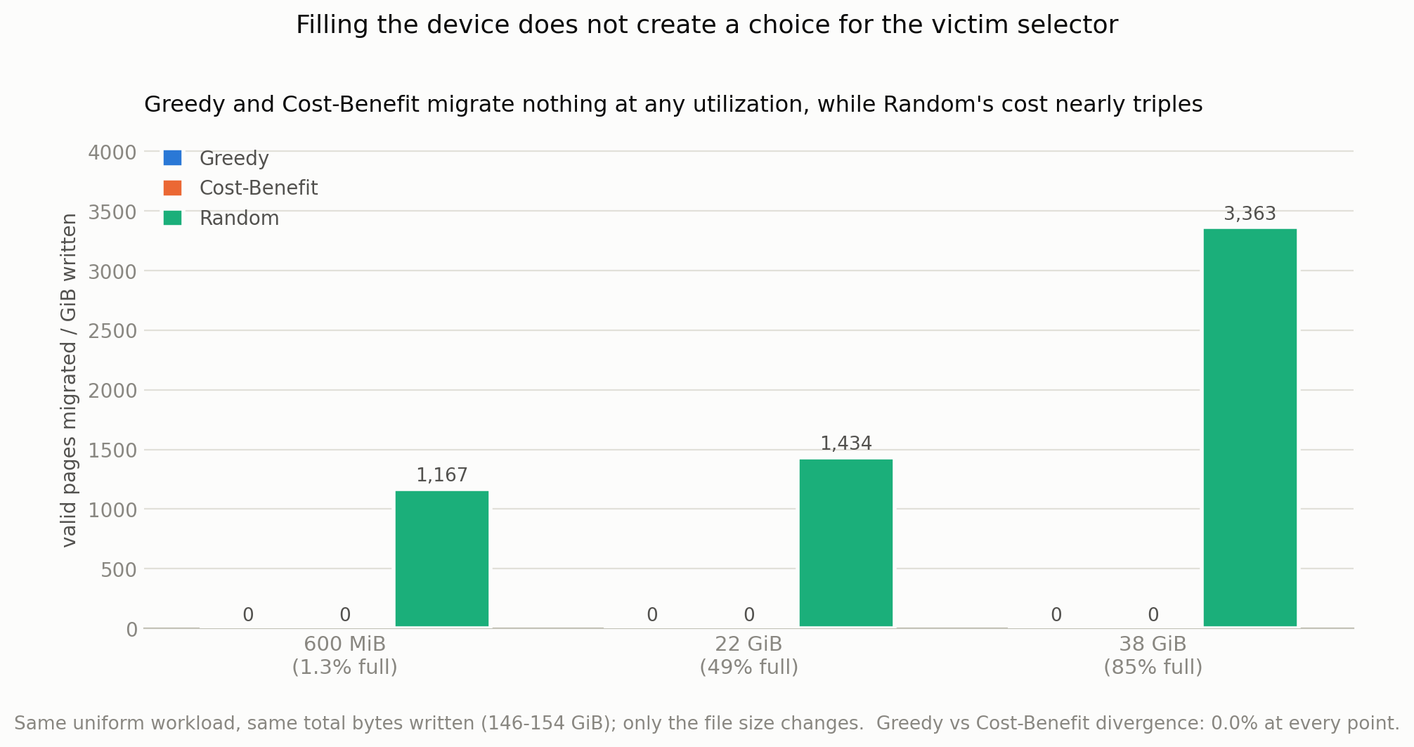
그림 5 — 사용률에 따른 GC migration 비용
디바이스를 85%까지 채워도 결과는 같았다. Greedy와 Cost-Benefit은 세 지점 모두 valid page를 하나도 옮기지 않았고, 선택도 한 번도 갈리지 않았다.
이 결과가 단순히 “GC가 돌지 않아서”가 아니라는 것은 Random이 보여준다. 같은 후보 풀에서 무작위로 고르는 Random의 migration 비용은 1,167 → 1,434 → 3,363으로 2.9배 증가했다. 디바이스가 차오르면서 GC는 실제로 어려워졌고 valid page가 남은 line도 늘어났다. 그럼에도 가장 무효화가 많이 진행된 line을 고르는 Greedy는 언제나 완전히 죽은 line을 찾아냈다.

5.2 정리
이 실험 범위에서 관찰된 바로는, Cost-Benefit의 이점이 나타나는 조건은 디바이스 사용률이 아니라 회수 시점까지 valid 상태로 살아남는 데이터가 존재하는가였다. 이 조건이 충족된 경우(zipf, hotcold) 두 정책의 선택이 갈리고 마모 분산 효과가 나타났으며, 충족되지 않은 경우(uniform, zoned, filebench) 정책과 무관하게 동일한 결과가 나왔다. 4장에서 zipf의 효과가 가장 크고 filebench에서 전혀 없었던 것도 이 기준으로 설명된다.
다만 이는 본 실험에서 측정한 일곱 개 조건에 한정된 관찰이다. 검증한 범위는 단일 디바이스 구성(44.86 GiB, over-provisioning 고정), 4KB 랜덤쓰기 계열 워크로드, 그리고 총 쓰기량 146~154 GiB 규모에 국한된다. 다른 over-provisioning 비율이나 접근 크기, 훨씬 긴 실행에서도 같은 기준이 성립하는지는 확인하지 않았다.

6. 결론
1. Cost-Benefit은 최대 마모를 낮춘다. zipf에서 가장 심하게 닳은 블록의 erase 횟수를 11.0에서 6.0으로 45% 줄였고(3회 반복 원시값이 겹치지 않음), hotcold에서도 10.3에서 8.3으로 줄였다. SSD는 블록마다 지울 수 있는 횟수에 한계가 있으므로, 총 erase가 같아도 마모가 특정 블록에 몰리면 그 블록이 먼저 수명을 다한다. 최대 마모를 낮추는 것은 이 관점에서 실질적인 개선이다.
2. 그 대가는 워크로드에 따라 다르다. zipf에서는 migration 비용이 오히려 1.1% 적어 사실상 공짜였고, hotcold에서는 13.6% 더 들었다. 응답시간은 두 워크로드 모두 Greedy와 차이가 없었다(평균 동일, p99 3% 이내).
3. Random은 모든 지표에서 가장 나쁘다. valid page 수를 전혀 고려하지 않아 아직 살아있는 페이지가 많은 line도 그대로 회수한다. 그 결과 migration 비용이 Greedy의 2.8배, hotcold p99 latency가 2.9배였으며, 마모를 넓게 퍼뜨림에도 최대 마모마저 가장 높았다.
4. Cost-Benefit의 이점은 조건부다. 측정한 일곱 조건 중 다섯(uniform 세 종류, zoned, filebench)에서 Greedy와 Cost-Benefit의 선택이 단 한 번도 갈리지 않았고 결과도 완전히 동일했다. 회수 후보가 전부 이미 무효화된 line이라 고를 여지가 없었기 때문이다. 디바이스를 85%까지 채워도 마찬가지였으므로 원인은 사용률이 아니며, 회수 시점까지 valid 상태로 살아남는 데이터가 존재하는지가 조건이다.
5. 구현 과정에서 이진 힙의 구조적 한계를 발견했다. 시간에 따라 값이 변하는 우선순위를 이진 힙에 넣으면, 힙이 삽입·삭제 시 일부 경로만 재정렬하므로 최상단이 실제 최적값이 아닐 수 있다. 이 문제로 전체 GC 판정의 5.5%에서 잘못된 victim이 선택되고 있었고, Cost-Benefit일 때 큐 전체를 스캔하도록 수정해 해결했다. 수정 전에는 Cost-Benefit이 Greedy와 거의 같게 동작해 위의 차이가 측정에 드러나지 않았다.

부록 A. 구현한 코드
upstream 마지막 커밋 이후 변경분이다. 소스는 네 파일, 총 255줄 추가다.
파일 | 구분 | 추가/수정 내용
conv_ftl.c | 수정 (+168) | gc_policy 모듈 파라미터(0444) · 전역 논리 클럭 cb_clock · cb_victim_pri() Cost-Benefit 점수 계산 · victim_line_get_pri() 정책별 우선순위 · advance_write_pointer()에서 mtime 스탬프 · mark_page_invalid()를 remove+insert로 교체 · select_victim_line() 정책별 분기(Random=무작위 인덱스, Cost-Benefit=큐 전체 스캔) · do_gc()에서 migration 카운터 누적 · diag_scan_greedy_vs_cb() 진단
conv_ftl.h | 수정 (+13) | struct line에 mtime 필드 추가 · gc_valid_page_migrate_cnt 등 extern 선언
main.c | 수정 (+83) | __walk_conv_blocks() 블록별 erase_cnt 순회(dump/reset) · /proc/nvmev/debug 읽기·쓰기 핸들러 연결
Kbuild | 수정 (+4) | CONFIG_NVMEVIRT_NVM → CONFIG_NVMEVIRT_SSD (Conventional FTL 빌드)
scripts/run_experiment.sh | 신규 | fio 벤치마크 — 매 실행 모듈 리로드 + mkfs + 결과 수집
scripts/run_filebench_experiment.sh | 신규 | filebench 벤치마크
scripts/collect_summary.sh | 신규 | results/ → CSV 집계
scripts/workloads/hotcold.fio | 신규 | 핫/콜드 분리 워크로드
report/make_figures.py | 신규 | 그림 생성 (results/에서 직접 계산)
주요 함수의 역할은 다음과 같다.
함수 | 역할
cb_victim_pri() | (ipc × age) / (2 × vpc) 계산. vpc == 0이면 0으로 나누기를 피해 즉시 최우선 victim 반환
victim_line_get_pri() | 정책에 따라 vpc(Greedy) 또는 CB_PRI_MAX - bc(Cost-Benefit) 반환. min-heap이므로 Cost-Benefit은 부호를 뒤집는다
select_victim_line() | Greedy는 pqueue_pop(), Random은 힙 배열의 무작위 인덱스, Cost-Benefit은 큐 전체 스캔 후 pqueue_remove()
mark_page_invalid() | 큐 안의 line 재정렬을 pqueue_change_priority() 대신 remove+insert로 수행 (파생 우선순위에서도 안전)
diag_scan_greedy_vs_cb() | 매 GC마다 두 정책의 선택을 독립 계산해 비교 (읽기 전용)

부록 B. 재현 정보

B.1 모듈 적재
make
sudo insmod ./nvmev.ko memmap_start=16G memmap_size=48G cpus=7,8 gc_policy=<0|1|2>
sudo mkfs -t ext4 -F /dev/nvme1n1
sudo mount /dev/nvme1n1 ~/nvme_mount
echo reset | sudo tee /proc/nvmev/debug
gc_policy는 런타임 읽기 전용이므로 정책을 바꾸려면 모듈을 다시 적재해야 한다. 측정 후 cat /proc/nvmev/debug로 블록별 erase_cnt와 진단 카운터를 덤프한다.

B.2 fio 워크로드
zipf (zoned는 --random_distribution만 zoned:80/20:20/80으로 교체)
fio --name=gc_stress --filename=$MOUNT_DIR/testfile2 \
--size=22G --rw=randwrite --bs=4k --numjobs=1 --iodepth=16 \
--ioengine=libaio --direct=1 --loops=7 \
--random_distribution=zipf:1.2 --group_reporting \
--output-format=json
uniform (사용률 스윕은 --size/--loops만 22G/7, 38G/4로 교체)
fio --name=gc_stress --filename=$MOUNT_DIR/testfile2 \
--size=600M --rw=randwrite --bs=4k --numjobs=1 --iodepth=16 \
--ioengine=libaio --direct=1 --loops=250 --group_reporting \
--output-format=json
hotcold (scripts/workloads/hotcold.fio, COLD_SIZE=30G COLD_TOUCH_SIZE=15G HOT_SIZE=1G HOTCOLD_RUNTIME=90)
[global]
ioengine=libaio
direct=1
bs=4k
iodepth=16
group_reporting=1
[cold_fill] # 콜드 파일을 순차로 한 번 채운다
filename=coldfile
rw=write
size=${COLD_SIZE}
stonewall
[cold_touch] # 콜드 일부를 재기록해 GC 후보로 진입시킨다
filename=coldfile
rw=randwrite
size=${COLD_TOUCH_SIZE}
time_based=1
runtime=${HOTCOLD_RUNTIME}
stonewall
[hot_churn] # 위와 동시에 핫 파일을 반복 재기록한다
filename=hotfile
rw=randwrite
size=${HOT_SIZE}
time_based=1
runtime=${HOTCOLD_RUNTIME}
cold_touch와 hot_churn 사이에는 stonewall이 없어 두 작업이 같은 runtime 동안 병렬로 실행된다. 콜드 후보 공급이 중간에 끊기지 않도록 한 것이다.

B.3 filebench 워크로드
ASLR을 끈 뒤(echo 0 | sudo tee /proc/sys/kernel/randomize_va_space) 실행한다.
set $dir=<마운트 경로>
set $filesize=2g
set $iosize=4k
set $nthreads=4
define file name=gcfile,path=$dir,size=$filesize,prealloc,reuse
define process name=filewriter,instances=1
{
thread name=filewriterthread,memsize=10m,instances=$nthreads
{
flowop write name=write-file,filename=gcfile,random,iosize=$iosize
flowop fsync name=sync-file,filename=gcfile
}
}
run 120

B.4 실행 스크립트
위 절차 전체(모듈 리로드 → mkfs → mount → 카운터 리셋 → 벤치마크 → 결과 수집)는 스크립트로 자동화되어 있다.
NVME_DEV=/dev/nvme1n1 MEMMAP_START=16G MEMMAP_SIZE=48G NVME_CPUS=7,8 \
./scripts/run_experiment.sh <policy 0|1|2> <label> <uniform|hotcold>
UNIFORM_SIZE / UNIFORM_LOOPS / RANDOM_DIST 환경변수로 파일 크기·반복 횟수·접근 분포를 지정한다. 각 실행 결과는 results/<타임스탬프>_policy<N>_<정책>_<라벨>/에 summary.txt(집계 지표), meta.txt(실행 조건 전체), fio.json(원본 출력), erase_cnt.txt(블록별 erase 덤프)로 저장된다.

